בס"ד
דף חזרה - במדבר פרשת חוקת-מסעי פרקים יט-לה
- פרה אדומה (פרק יט):
א. איזה דברים שמים בשריפה ביחד עם הפרה האדומה?
_______________ ________________ _______________ ______________
ב. מה עושים עם אפר הפרה האדומה? __________________________________
- מי מריבה (פרק כ' פס' א-יג):
א. מה היה חטאם של משה ואהרן ב"מי מריבה"? _______________________________
ב. מה היה עונשם? ___________________________________________
ג. באיזה שנה ליציאת בני ישראל ממצרים התרחש אירוע זה? ___________________
- אדום (פרק כ' פס' יד-כא):
א. מה ביקשו בני ישראל מאדום? ________________________________________
ב. האם הם הסכימו? ________________________________________
- מות אהרן (פרק כ' פס' כב-כט):
תאר את מותו של אהרן הכהן: ___________________________________________ _________________________________________________________________
- נחש הנחושת (פרק כא):
א. למה באו נחשים להכיש את בני ישראל? __________________________________ _________________________________________________________________
ב. מה היה הפתרון? ___________________________________________________ ________________________________________________________________
- בלק ובלעם (פרק כב-כד):
א. מדוע שלח בלק שליחים חשובים אל בלעם? ________________________________
ב. מה עשתה האתון של בלעם ולמה? _____________________________________
ב. מה עשה בלעם בסופו של דבר? _______________________________________ ________________________________________________________________
- בנות מדין ופינחס (פרק כה):
א. מה היתה עצתו הרעה של בלעם? _______________________________________ _________________________________________________________________
ב. מה עשה פינחס? __________________________________________________
ג. מה היה שכרו של פינחס? ____________________________________________
- בנות צלפחד (פרק כז, א-ח):
א. אחרי שאדם נפטר מי מקבל את הירושה שלו? ___________________________
ב. מה ביקשו בנות צלפחד ממשה? ____________________________________
ג. באיזה מקרים הבנות יורשות את נחלת אביהן? __________________________
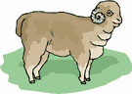
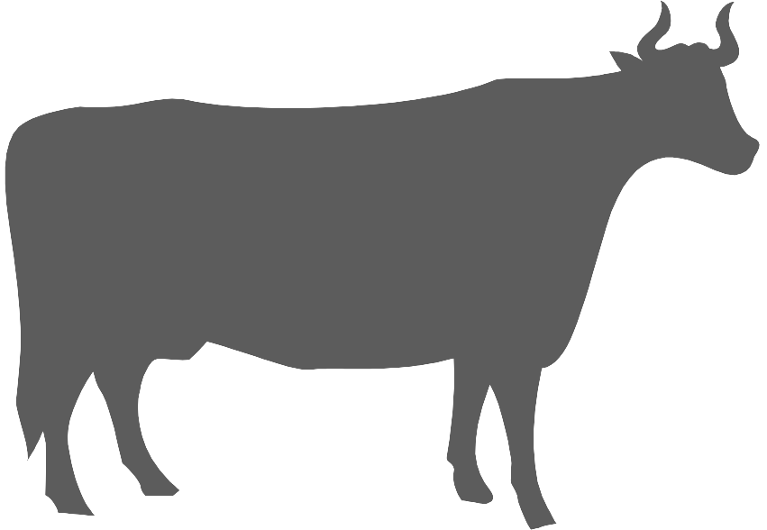
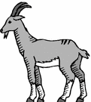
- קורבנות החגים (פרק כח-כט):
מה עשו לכבוד החגים בבית המקדש? __________________________________
- בני גד ובני ראובן (פרק לב):
א. מה ביקשו בני גד ובני ראובן? __________________________________________
ב. למה משה כעס בהתחלה? _____________________________________________
ג. באיזה תנאי הסכים משה לבקשתם? ______________________________________ _________________________________________________________________
- ערי המקלט (פרק לה):
א. מה עושים למי שהרג אדם בטעות? ______________________________________
ב. עד מתי הוא נשאר שם? ______________________________________________

